Student: Willems, Z.

Cohort: 2020

Klant:

Versie: 1.0

Datum: 16-1-2022

Technisch Ontwerp

 |

# Inhoud

* MVC Model beschrijving
* Reflectieverslag
* Kwaliteitenverslag
* Logboeken

# MVC model beschrijving

Mijn portfolio ga opdelen in de mappenstructuur zoals het gegeven is in Healthone maar dan naar portfolio. Het zal gedeelte public zal hetzelfde gedaan worden, templates daarentegen zal het worden kijken hoe ik dat precies zal gaan doen. Het zal waarschijnlijk niet dezelfde hoeveelheid defaults worden, menu, header, head en login. Bij het omzetten van mijn portfolio zal het worden kijken of voor projecten een default nodig zal hebben of dat ik op de pagina zal kan doen. Verder met de algemene pagina’s zullen dat home-, motivatie-, over mezelf-, inlog-, game-, account-, foto- en aanpaspagina inkomen.

In de index.php zal ik al deze pagina inladen met de URL home, motiviation, myself, inlog, account, change (eventueel om projecten aan te passen), game (hier komt nog een verschil in de keuze van welke game je speelt en dan de gekozen game pagina), photo and default zal ook de homepagina zijn of een leuke pagina voor als iemand een foto maakt. Dit zullen de cases zijn die in de switch zullen bepalen wat er precies ingeladen zal worden. In de index zal ik bovenaan de classes ingeladen

Bij classes worden de variabelen ingeladen en gegeven welke data type het zal zijn. Bij modules wordt de juiste database geselecteerd en aangegeven welke waardes je wilt gaan inladen. Dit zullen o.a. mijn projecten zijn, de informatie van elke pagina en de inloggegevens.

Dit is ongeveer mijn plan nu, dit kan goed veranderen de komende tijd als ik bezig ga met omzetten van mijn portfolio in dit model. Maar dat zullen we dan wel weer zien.

Het is me gelukt om de MVC-model in werking te krijgen zoals het verwacht werd, ik heb alleen zover weinig wat ik tot nu toe uit de database haal. Gezien veel ervan hard-code is en dat er niet heel veel dingen makkelijker kunnen daardoor. Wel heb ik een aantal default dingen gebruikt als menu en footer.

# Bijlage A: Reflectieverslag

STARR Methode Template:

Situatie.

Taak.

Actie.

Resultaat.

Reflectie.

Geef antwoord op de volgende vragen, met als hoofdvraag:

HOE GING HET MAKEN VAN DE SPRINT OPLEVERING DEZE PERIODE?

De opdracht begon met het oude portfolio model omzetten in het MVC-model, wat redelijk snel en goed ging en het maken van een inlog systeem. Alleen was de toets niet goed genoeg gemaakt en moesten we overgaan op een website voor het sushi bedrijf Zuzu.

Dus ik ging aan de slag met de website (invulformulier van klantgegevens, dat de klant hen gerechten kan kiezen en dat je de totale bestelling nog te zien krijgt voordat je hem bevestigt). Dus ik had dat zonder styling opgezet voor de 1e oplevering. Wat een goed resultaat voor het begin was, alleen in de vakantie was ik mijn bestanden kwijtgeraakt dus ik moest opnieuw beginnen.

Hierbij reflecteerde in wat miste er nog, de styling in cards van Bootstrap 5, dus ik maakte eerst de cards en zetten daarna de formulieren erin zodat ik dat straks niet nog een keer hoef om te zetten. Dat ging naar mijn idee nog best goed, ik liep alleen tegen het weergeven van de sushi aan. Maar daar heb ik over hulp gevraagd en ik kon weer vooruit. Zo was het technische gedeelte af, nu alleen alle gegevens op de totaal pagina en het een beetje styling geven. Dat duurde even gezien de browser die styling in de bestanden niet meteen oppakt als ik het veranderde, maar het was wel gelukt in the end. Met het resultaat van Zuzu website ben ik erg tevreden, het ziet er leuk uit en het is functioneel. En ik voegde wat extra’s toe, zodat het er wat leuker uitzag gezien ik extra’s met styling een leuke uitdaging vind.

Achteraf gezien ben ik blij hoe ik de dingen steeds in het moment heb aangepakt, de volgende keer wel meteen alles op Github zetten zodat ik het niet kwijt ben. En het werk rond het portfolio zelf aanpassen ging alles goed en niet echt bijzonderheden, het enige wat ik voor de komende tijd ga doen is het vereenvoudigen van bestanden. 4 CSS bestanden zijn een beetje veel, meer classes aanmaken en dan kan het in 1 of 2 en scheelt gedoe met aanpassen als het nodig is.

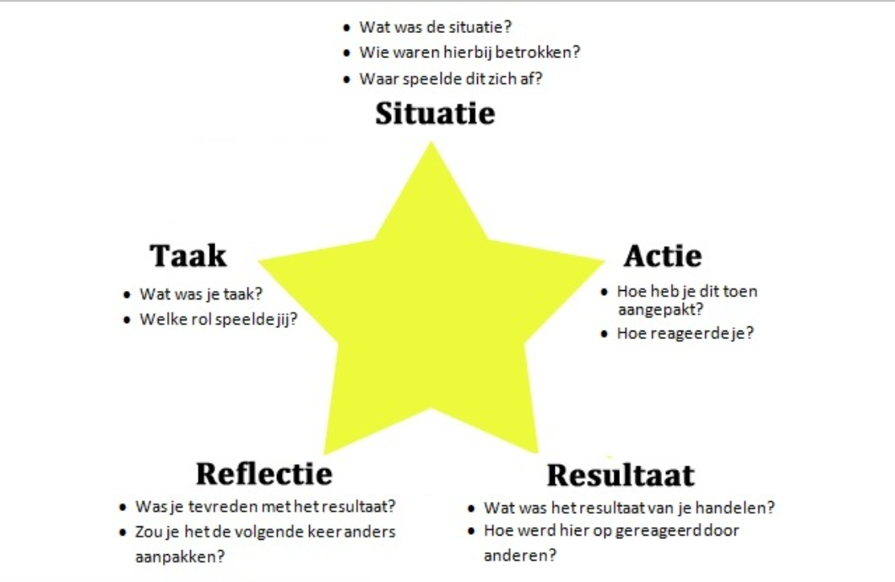

# Bijlage B: Kwaliteiten

|  |  |
| --- | --- |
| Vraag | Antwoord |
| Welke kwaliteiten zijn aan de orde gekomen in Retro momenten? | Doorzettingsvermogen en creativiteit. |
| Wat zegt mijn SCRUM team over mij? (Welke kwaliteiten heb ik) | Dat ik me aan mijn woord hou over een afspraak |
| Aan welke kwaliteiten heb ik gewerkt deze periode? | Creativiteit, doorzettingsvermogen en gefocust blijven werken |
| Waarom deze? | Omdat er veel styling bij kwam kijken en dat ik gefocust moest blijven ondanks ik met bepaalde dingen opnieuw moest beginnen. |
| Hoe heb je dat gedaan? | Dat ik de site van Zuzu meteen in cards zetten toen ik opnieuw begon. Zodat ik dat niet opnieuw hoef te stijlen. |
|  |  |
| Welke kwaliteiten kan ik “nieuw” in mijn portfolio bij vaardigheden zetten? | Het gefocust blijven ondanks alles. |

# Bijlage C: Logboek



**Logboek**

**Project: Porfolio**

**Klas: SD-H2 Startdatum: 29-11-2021**

**Team: FLEX Teamleden: Bilal, Jamie, Thierry**

**De kwaliteiten in ons team**

|  |  |
| --- | --- |
| Naam Scrummaster | 1.  Thierry: [afspraak is afspraak](https://www.desteven.nl/persoonlijke-ontwikkeling/kernkwaliteiten/afspraak-is-afspraak) |
| 2.  Bilal |
| 3.  Jamie |
| 4.  Thierry |
| 5.  Bilal |

|  |  |
| --- | --- |
| Naam teamlid | 1.  Bilal: doorzettingsvermogen |
| 2.  Jamie |
| 3.  Thierry |
| 4.  Bilal |
| 5.  Jamie |

|  |  |
| --- | --- |
| Naam teamlid | 1.  Jamie: doelgericht |
| 2.  Thierry |
| 3.  Bilal |
| 4.  Jamie |
| 5.  Thierry |

|  |  |
| --- | --- |
| Naam Teamlid | 1. |
| 2. |
| 3. |
| 4. |
| 5. |

*Vul in na elke Stand-Up*

|  |  |  |  |
| --- | --- | --- | --- |
| **Stand-Up** | | Datum:29-11-2021 | Sprint nr. 1 |
| **Wat is klaar sinds vorige Stand-up:**  Jamie heeft geen tijd nog gehad om aan dingen te werken, Bilal heeft de beschrijving en de mappen structuur gemaakt voor porfolio in het MVC-model. Thierry heeft de beschrijving van het MVC-model ingeleverd, de mappen structuur gemaakt en de link werkend gemaakt op localhost. | | | |
| **Werkt het team volgens planning?** | | | |
| Ja | Nee  Reden:  Bepaalde onderdelen waar lastiger en andere hadden geen tijd gehad om eraan te werken  Oplossing:  Meer plannen dat er tijd is om aan het portfolio te werken en uitleg vragen als iets niet lukt | | |
| **Zijn er problemen?** | | | |
| Nee | Ja  Obstakel: Tijd  Oplossing:  Een tijdmachine/timeturner | | |

|  |  |  |  |
| --- | --- | --- | --- |
| **Stand-Up** | | Datum: 09-12-2021 | Sprint nr. 1 |
| **Wat is klaar sinds vorige Stand-up:**  Bilal is bezig gegaan aan de opdracht, met de totaal pagina nog bezig. Jamie met de basis klaar en de gegevens worden uit de database gehaald. Thierry heeft de 3 pagina’s, alleen werkt de totaal pagina nog niet met het id-nummer van de huidige klant. | | | |
| **Werkt het team volgens planning?** | | | |
| Ja | Nee  Reden:  We hebben verschillende opdrachten waar we allemaal aan moeten werken, maar dat lukt niet allemaal tegelijk.  Oplossing:  Meer tijd creëren om eraan te werken/plannen | | |
| **Zijn er problemen?** | | | |
| Nee | Ja  Obstakel:  Tijd en docenten die te veel van ons willen  Oplossing:  Tijdmachine en docenten die beter dingen hadden gepland in het verleden. | | |